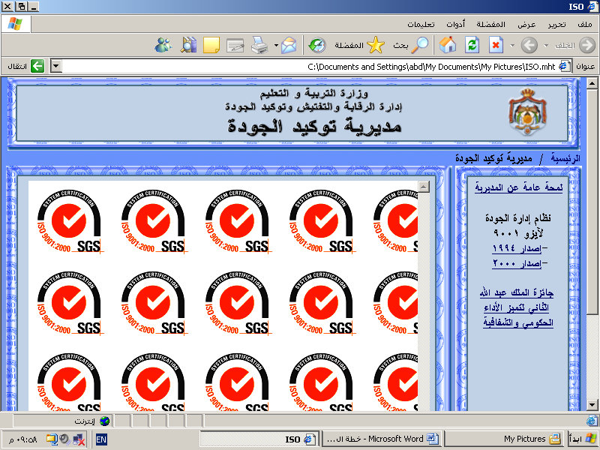

مديرية التربية و التعليم
مدرسة الثانوية الشاملة للبنين
امتحان نهاية الفصل الاول
الاسم / ............................................. المادة /تاريخ التاريخ: / / 2017 م
الزمن / ساعة فقط الصف: السادس الاساسي

السؤال الأول ضع دائرة حول رمز الاجابة الصحيحة 10 علامات
- الحد الفاصل بين العصور التاريخية وعصور ما قبل التاريخ ( اختراع الكتابة اكتشاف النار اكتشاف الحديد )
- اول من امن بالرسول صلى الله عليه وسلم من الرجال ( عثمان بن عفان ابو بكر الصديق عمر بن الخطاب )
- يثرب هو الاسم القديم ( الطائف مكة الكرمة المدينة المنورة )
- من قبائل عرب الجنوب في شبه الجزيرة العربية ( تميم الخزرج قريش )
- قامت حضارة الادوميون في ( جنوب بلاد الشام وسط بلاد الشام شمال بلاد الشام )

السؤال الثاني: ضع اشارة صح امام العبارة الصحيحة واشارة خطأ امام العبارة الخاطئة 10 علامات
      - ( ) يعد مولد سيدنا عيسى عليه السلام بداية التاريخ الهجري .
      - ( ) سمي السنة الخامسة للهجرة بعام الحزن لوفاة خديجة بنت خويلد وابو طالب عم الرسول الكريم .
      - ( ) من اسباب انهيار الحضارات الحروب والكوارث .
      - ( ) كانت مملكة معين يتكلموا اللغة العربية اليمنية القديمة .
      - ( ) اللبان مادة صمغية تستخرج من شجرة اللبان وتنبت في جنوب الجزيرة العربية .

السؤال الثالث : اكمل الجدول بالمعلومات عن سيدنا محمد صلى الله عليه وسلم 10علامات
ولادته | والديه | رضاعته | زوجاته | صفاته | كفالته | عمله
ولد في شهر .............  من سنة .............. | اسم والده  ................  اسم والدته  ................. | اسم مرضعته  ................. | اولى زوجاته هي  ................. | ...............  و  ............... | كفله كل من  ...............  و  ................ | عمل ب  ..............  و  ...............

السؤال الرابع : اكمل الفراغ في الجمل التالية بالجواب المناسب 10 علامات

- استخدم السبئيون في كتاباتهم خط ....................
- من حضارات اليمن القديمة ......................... و ...............................
- تقع شبه الجزيرة العربية في قارة ............................
- من اشهر المدن الفنيقية ............................... و ...............................
- من عوامل قيام الحضارة ............................ و ...............................
- يرتبط التقويم الميلادي بالاشهر..................................
- يرتبط التقويم الهجري بالاشهر...............................
انتهت الاسئلة

